HOẠT ĐỘNG TRẢI NGHIỆM CHỦ ĐỀ “ MÙA XUÂN TÌNH BẠN”
Mùa xuân đến mang theo những tia nắng ấm áp, chồi non hé nở và niềm hy vọng mới. Trong sắc xuân rộn ràng ấy, có một điều thật đẹp luôn hiện hữu bên ta đó chính là tình bạn.Tình bạn giống như mùa xuân của tâm hồn.
Hòa trong không khí tươi vui của mùa xuân, trường Tiểu học Rạng Đông đã tổ chức các hoạt động trải nghiệm ý nghĩa với chủ đề “Mùa xuân tình bạn”, làm lan tỏa tinh thần đoàn kết, yêu thương trong học sinh.
Đầu tiên là hoạt động “Cùng bạn chăm sóc cây và hoa mùa xuân” góp phần tô điểm cho ngôi trường thân yêu thêm xanh - sạch – đẹp – an toàn.
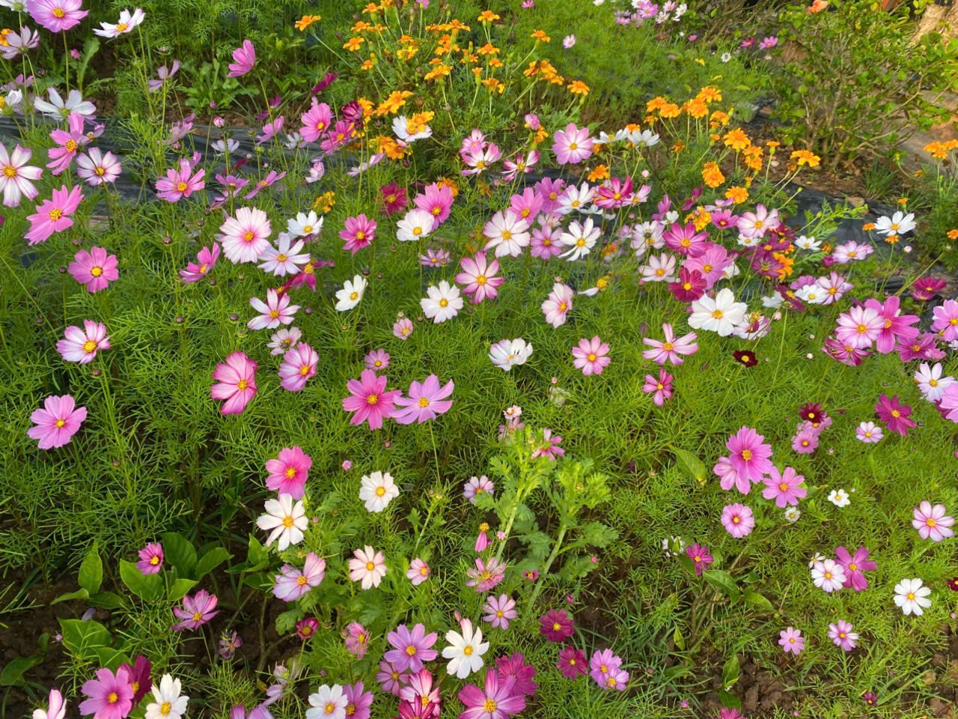
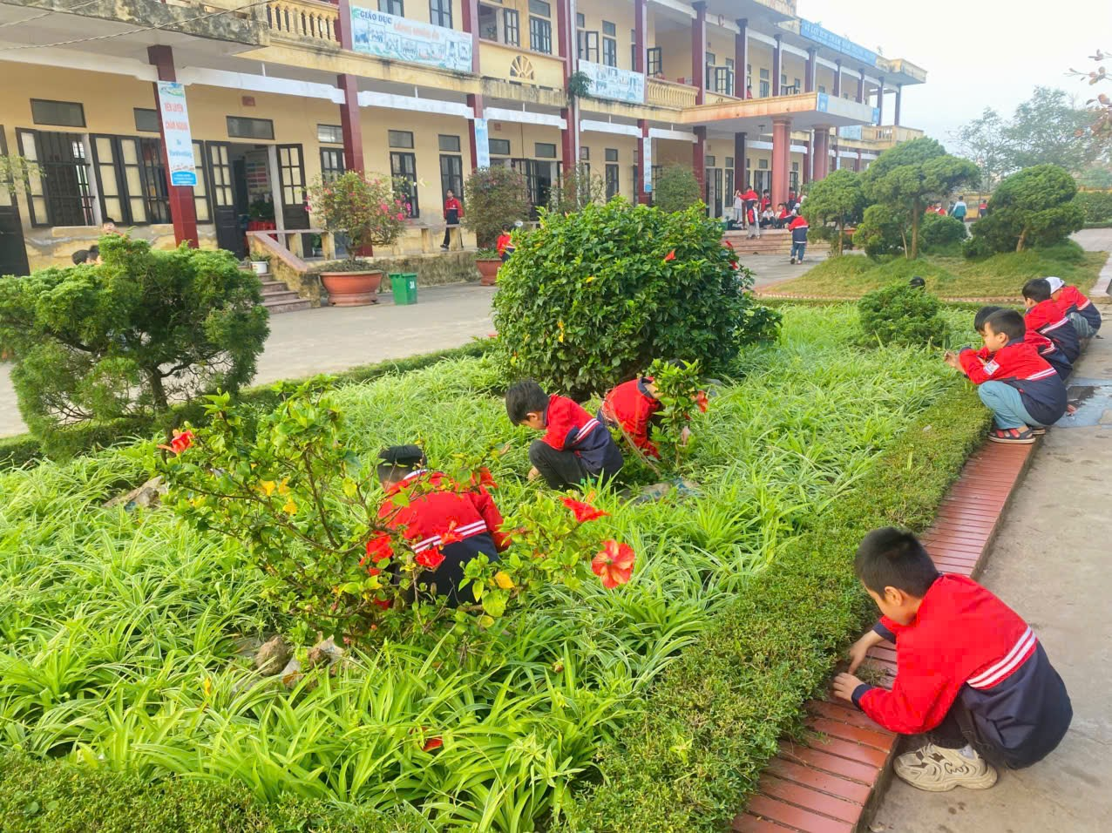
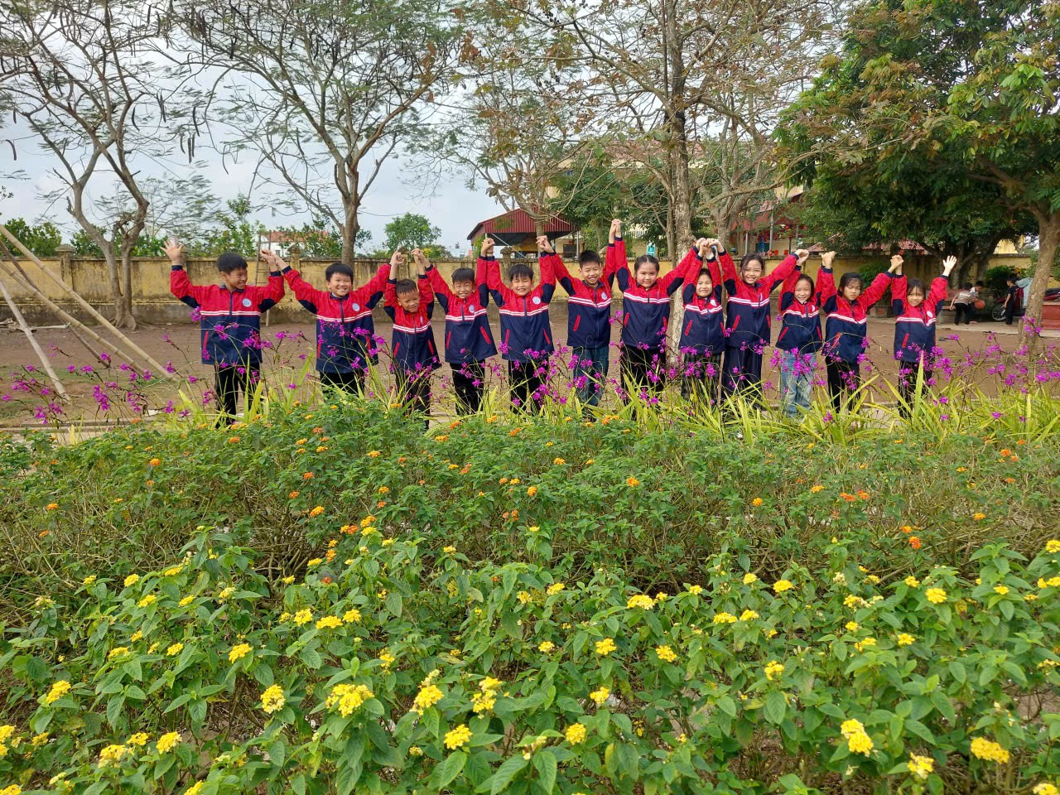

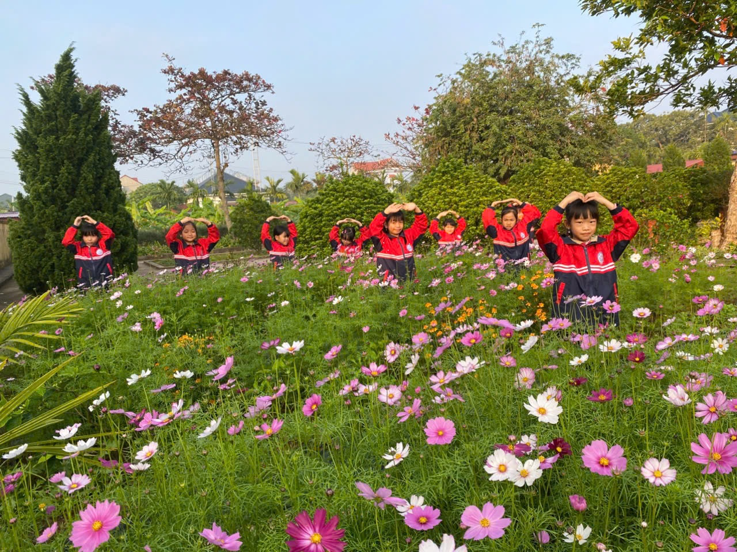
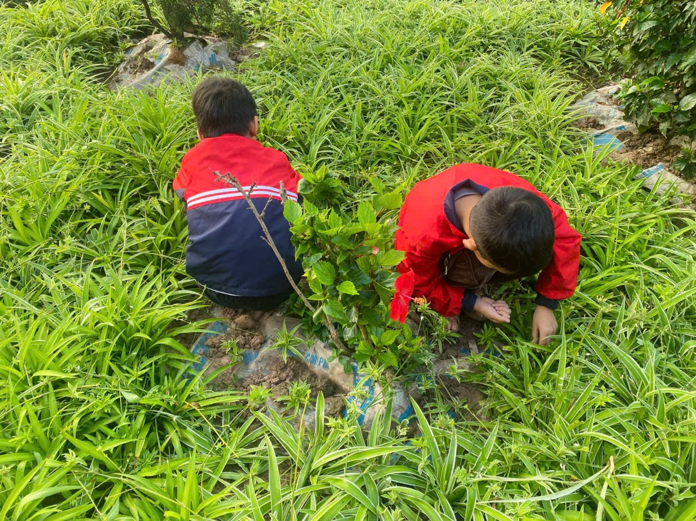
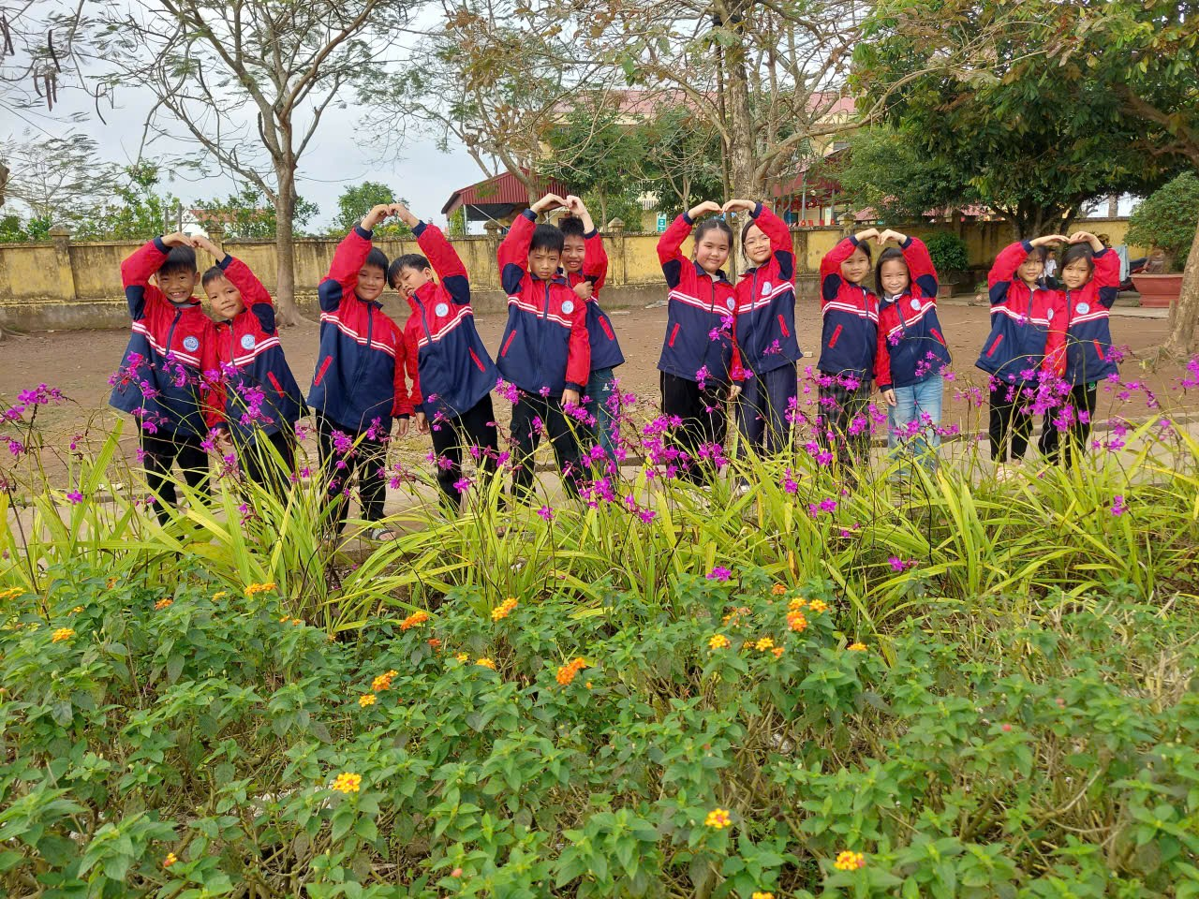
Điểm nhấn của chương trình là múa hát tập thể trong tiết sinh hoạt dưới cờ. Dưới sân trường rộn ràng sắc xuân, các em học sinh cùng hòa giọng, thể hiện những tiết mục vui tươi sôi nổi ca ngợi tình bạn, mái trường thân yêu, tạo không khí phấn khởi và gắn kết tập thể cùng nhau học tập và vui chơi. Đặc biệt là sự tham gia biểu diễn văn nghệ của các em học sinh lớp 5B.

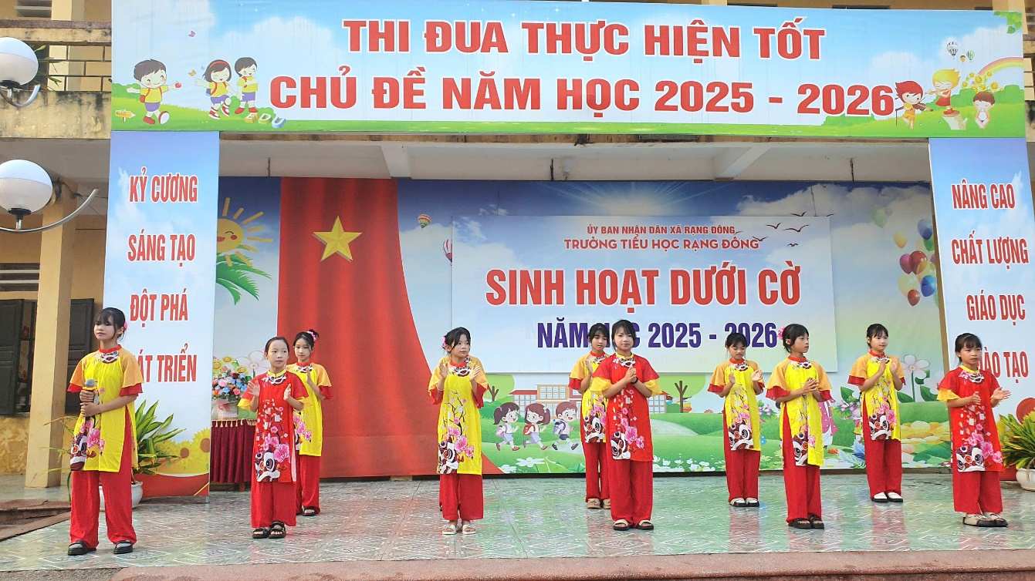
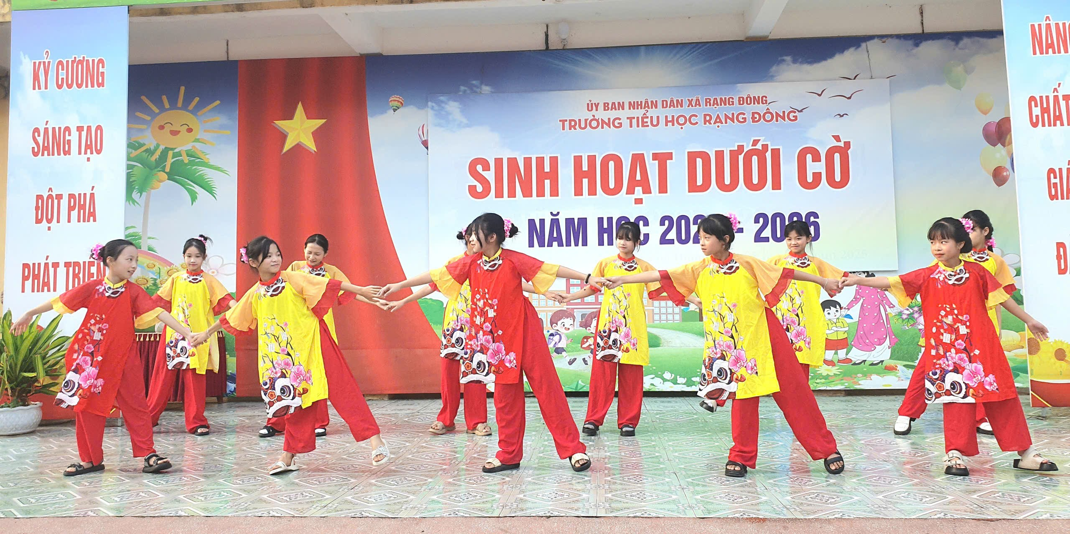
Tiết mục Múa: Mùa xuân ơi
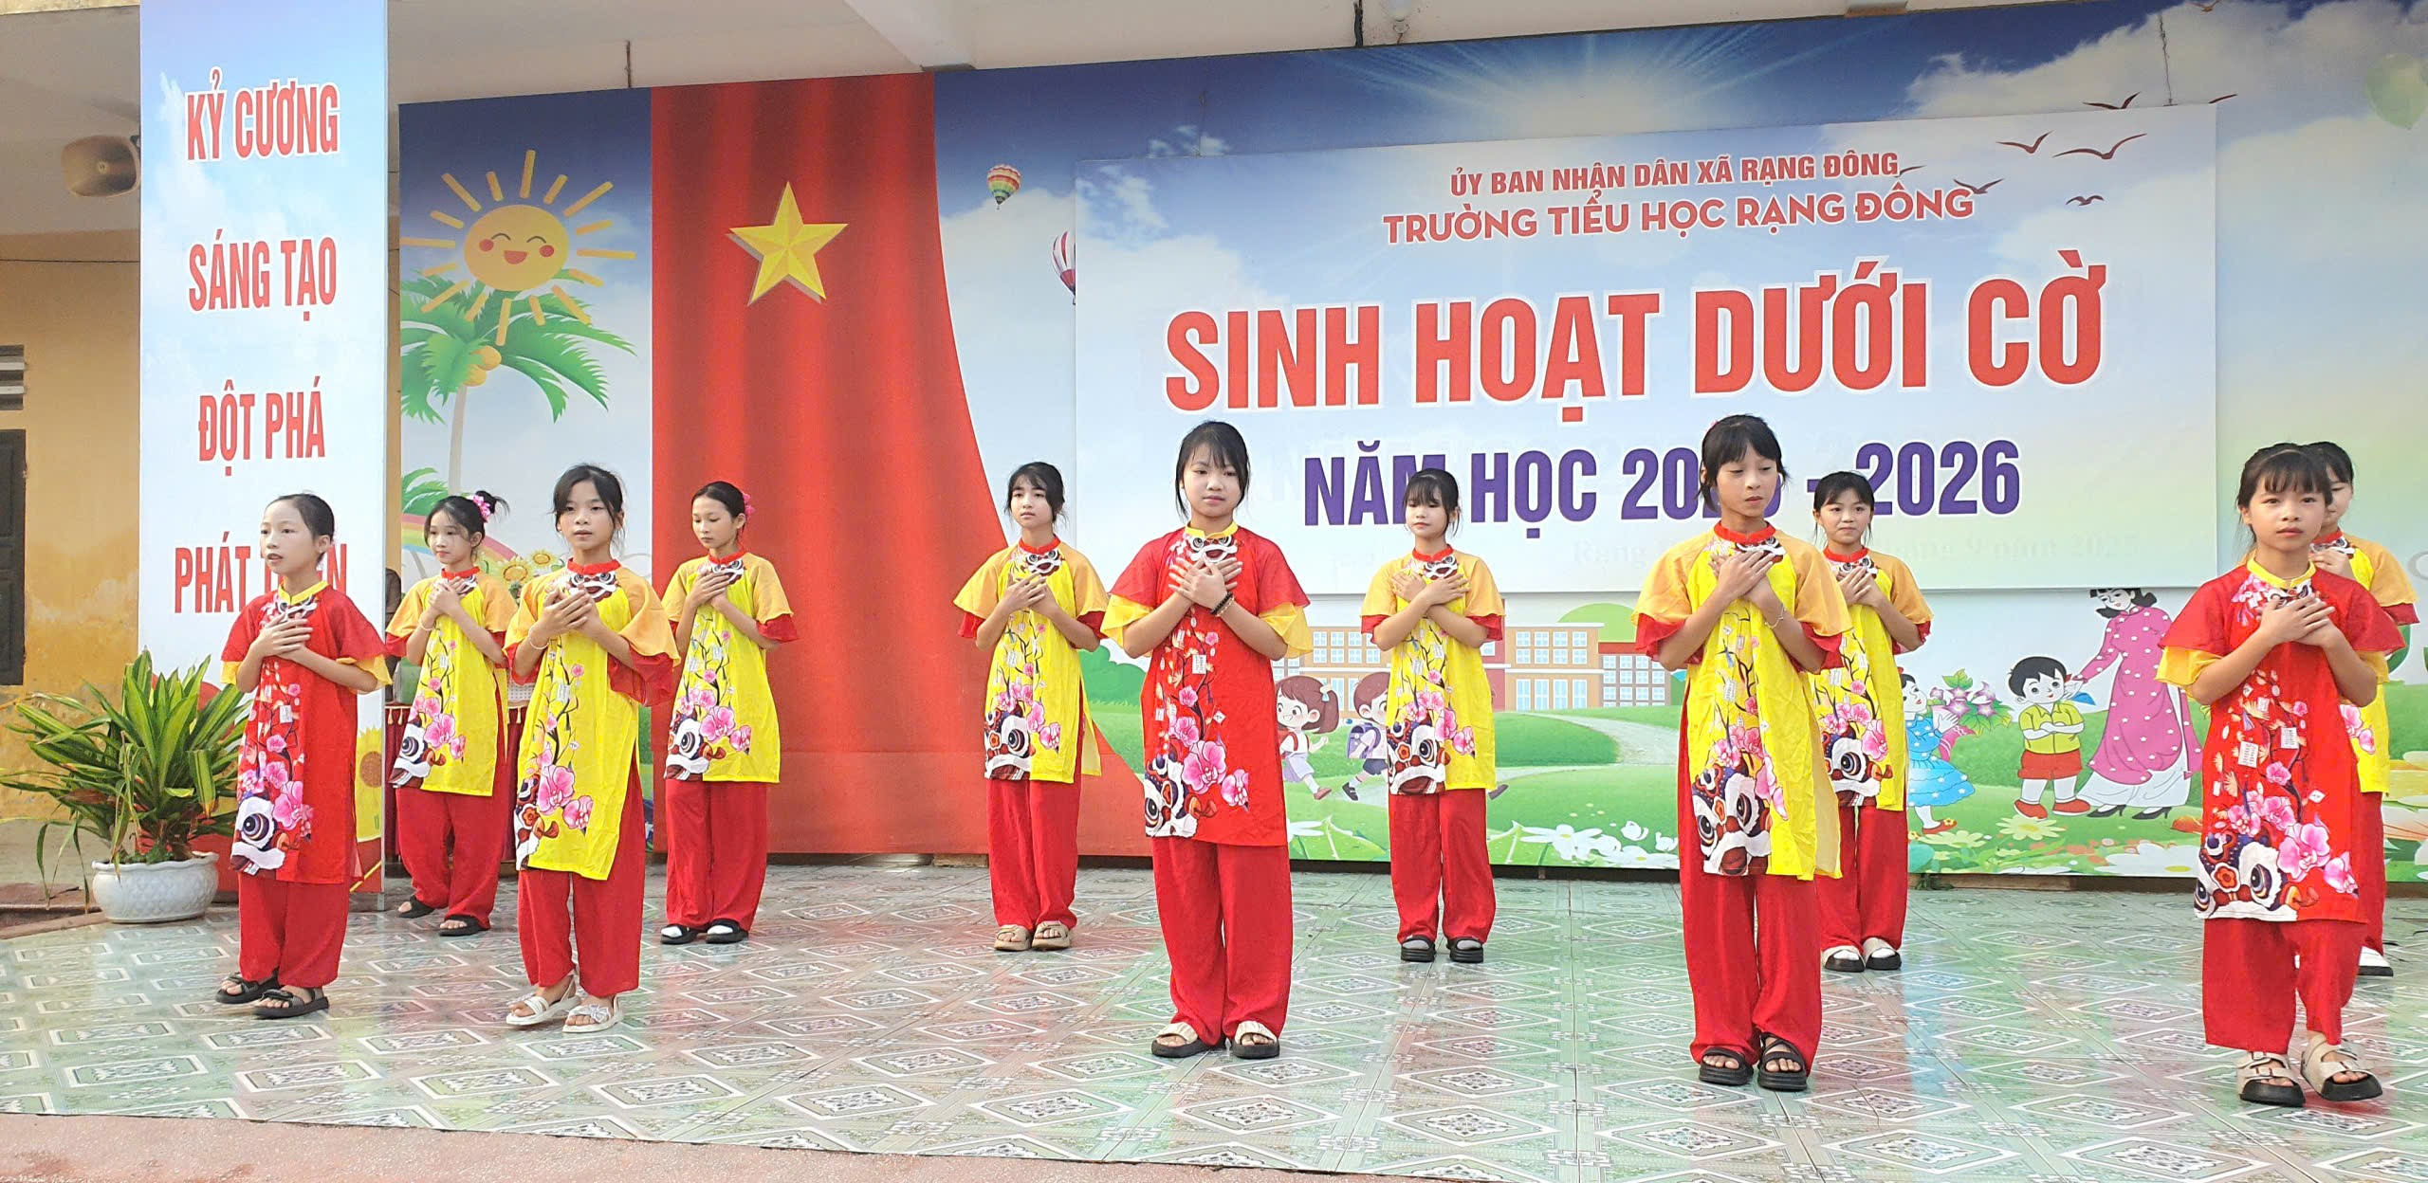

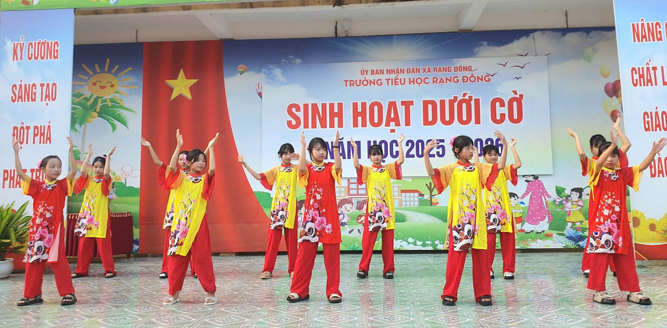

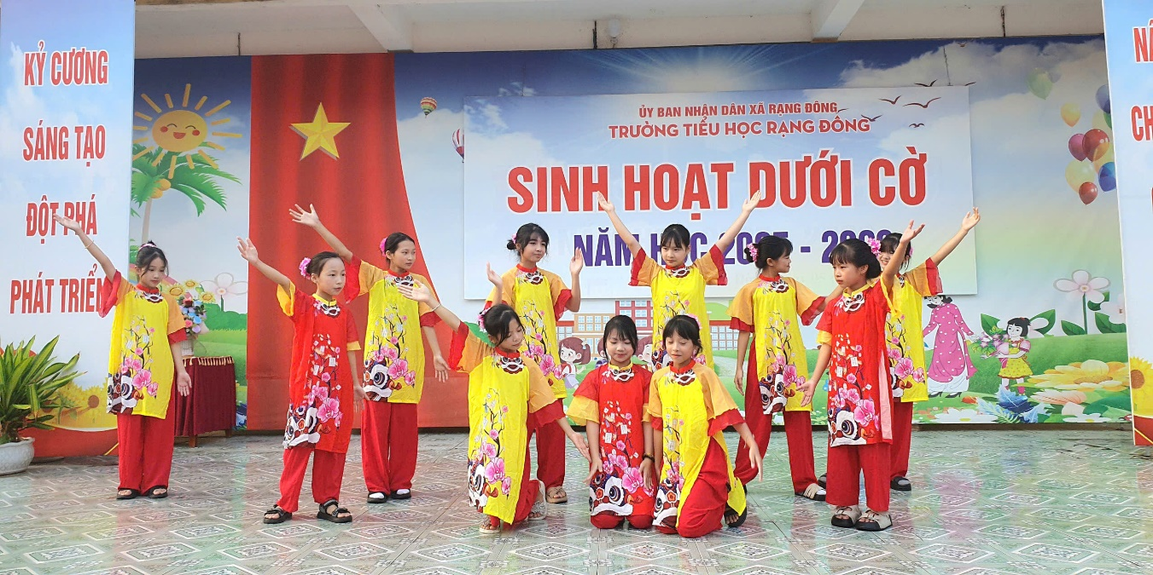
Tiết mục Múa: Như hoa mùa xuân
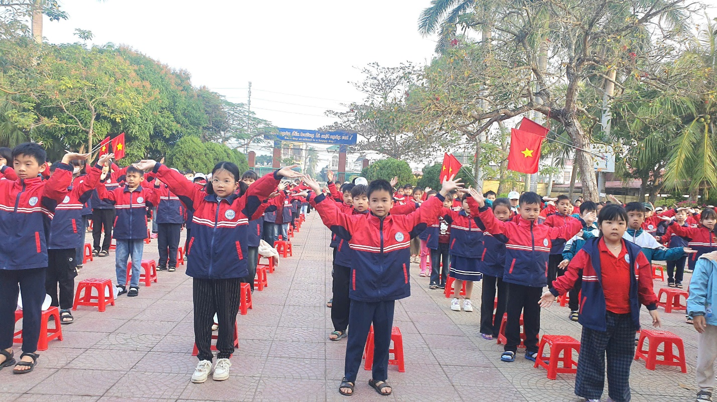
Vận động theo nhạc: Mùa xuân tình bạn.
Các hoạt động trải nghiệm chủ đề “Mùa xuân tình bạn” không chỉ mang đến niềm vui mà còn góp phần giáo dục học sinh về giá trị yêu thương, sẻ chia, để mỗi ngày đến trường thực sự là một ngày vui và đón tuần học mới với không khí hào hứng, sôi nổi, phấn khởi, tràn đầy niềm vui.
Vũ Thị Hoà - Giáo viên khối 3

